# 党组织同意函（格式）

关于同意×××申报2023年度

泰安市科学技术奖的函

×××，身份证号：，现任****单位****（职务）。×××同志于**年**月至**年**月在*******（企事业单位）期间参与了“******”项目的研发，具体贡献为：*************。

以上情况属实，根据泰安市科学技术奖有关提名要求，同意其申报2023年度泰安市科学技术奖。

******党组（党委）（盖章）

****年**月**日

泰安市科学技术奖专家提名表

**（2023年度）**

|  |  |  |  |  |  |  |  |  |
| --- | --- | --- | --- | --- | --- | --- | --- | --- |
| **类别** | **姓名** | **身份证号** | **工作单位** | **一级学科** | **二级学科** | **专家类型** | **手机** | **电子邮箱** |
| **提名专家** |  |  |  |  |  | （请填数字） |  |  |
| **项目联系人** |  |  |  |  |  |  |  |  |
| **提名项目名称** |  | | | | | | | |
| **项目完成人**  **及单位** |  | | | | | | | |
| **提名奖种**  **（请填写字母）** |  | **A**:泰安市青年科技创新奖 **B**:泰安市科学技术进步奖 | | | | | | |
| **项目简介**  **（不超过300字）** |  | | | | | | | |
| **提名专家签名** | **声明：**本人遵守泰安市科学技术奖励委员会办公室对提名工作的具体要求，本年度不再作为泰安市科学技术奖的完成人，该项目是本人本年度唯一提名项目。  签名： | | | | | | | |

**说明：（1）提名专家类型**（请填数字）**：1**国家、省最高科学技术奖获奖者；**2**中科院院士；**3**工程院院士； **4**国家、省科学技术奖第一完成人。**（2）项目联系人：**学科填写项目所在的学科，类型一般填写“项目完成人”或“科研管理人员”。

承 诺 书

1.本项目提名书中所填写的各栏目内容真实、准确。

2.提供的技术文件和资料真实、可靠，技术（或理论）成果事实存在。

3.成果的知识产权明晰完整，不存在争议或者纠纷。

4.用于报奖的知识产权、论文论著等，已征得未列入项目完成人的权利人、作者的同意。

5.提供的经济效益和社会效益数据及证明客观、真实。.

若发生与上述承诺相违背的事实，由本项目完成人承担全部法律责任。

第一完成人签字：

年 月 日

泰安市科学技术奖系统填报注意事项

一、浏览器

浏览器建议用360极速浏览器X，下载地址：https://down.360safe.com/cse/360csex_21.0.1082.0.exe

二、登录网址

泰安市科学技术奖励系统网址：http://120.224.9.9:8080/xmsb/

三、相关软件

登录泰安市科技学技术奖励系统-申报栏目，进入相关下载，将office控件及pdf虚拟打印机软件分别安装。

四、浏览器设置

1.点击360极速浏览器X设置：如图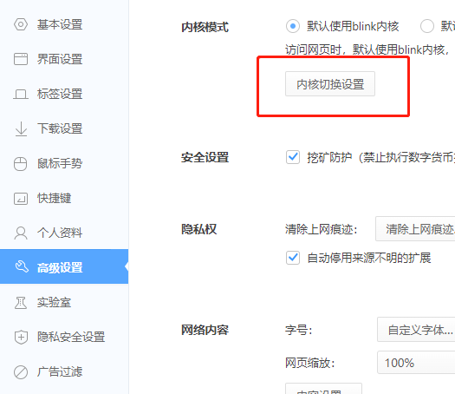

1. 高级设置：点内核切换设置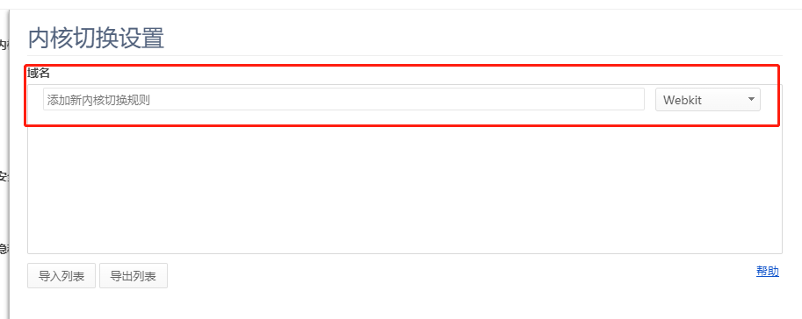
2. 添加新内核切换规则：120.224.9.9，Webkit 选IE8，回车即可。

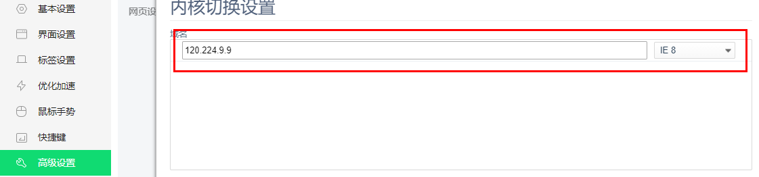

五、提名书填写注意事项

1.第六部分曾获奖情况不需要填写。

2.第九部分提名单位意见由提名单位填写。

六、技术咨询

微信号：13854863468